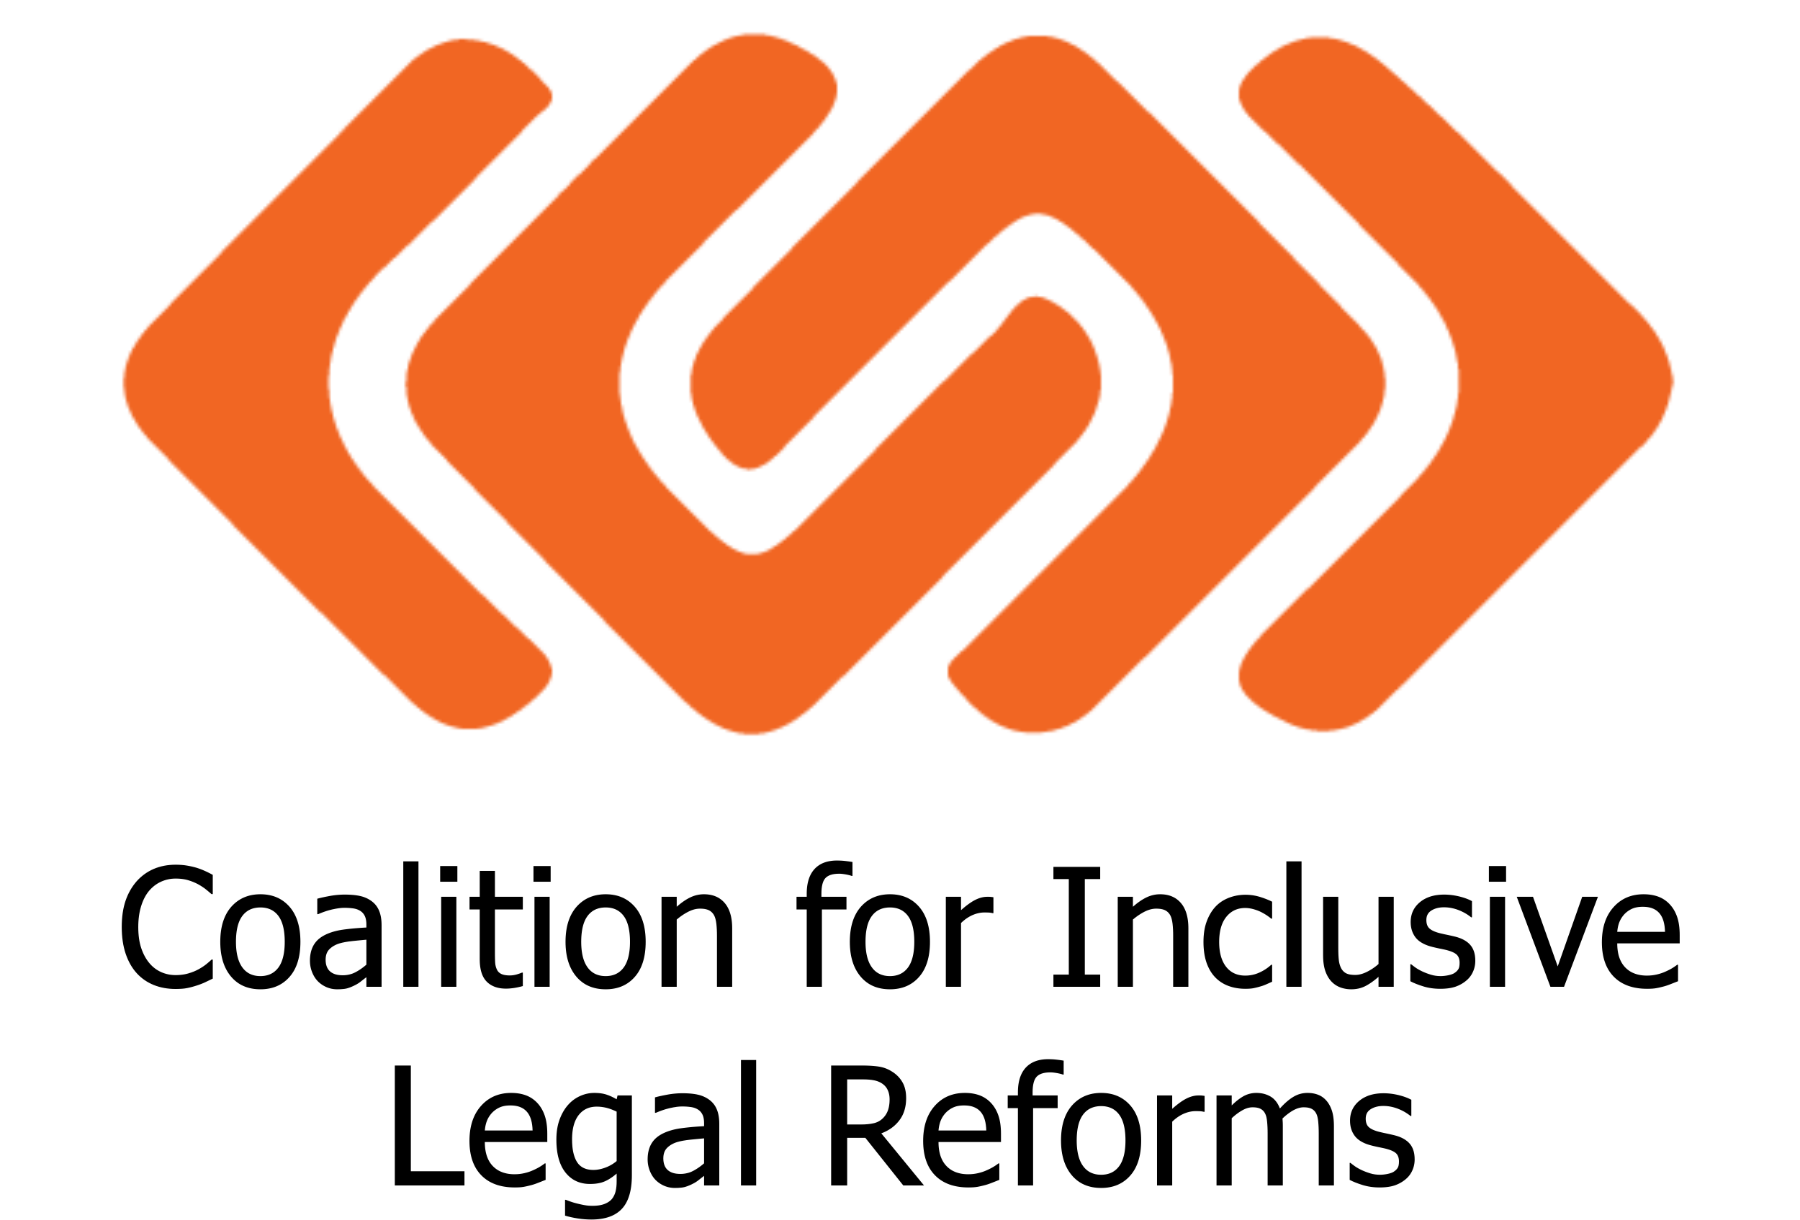**Գնահարցում**

Հարգելի՛ գործընկեր,

«Ագաթ» հաշմանդամություն ունեցող կանանց իրավունքների պաշտպանության կենտրոն ՀԿ-ն, Եվրոպական միության ֆինանսական աջակցությամբ իրականացվող «Հավասարության և մատչելիության ապահովում հաշմանդամություն ունեցող անձանց համար» ծրագրի շրջանակներում հոկտեմբերի 20-25-ը հյուրընկալում է հաշմանդամություն ունեցող անձանց իրավունքներով զբաղվող եվրոպացի փորձագետների, ովքեր փորձի փոխանակման գործողություններ են ունենալու։ Գործողության իրականացման համար անհրաժեշտ է 3 սենյակ 4 գիշերվա համար և դահլիճ 2 օրվա համար։

**Գործողությունն իրականացվելու է հոկտեմբերի 20-25-ին։**

Խնդրում եմ մինչև **սեպտեմբերի 10-ը** ներկայացնել գնային առաջարկ հետևյալ չափորոշիչներով՝

|  |  |  |  |  |  |
| --- | --- | --- | --- | --- | --- |
| Անվանում | Միավոր | Միավորի քանակ | Միավորի արժեք | Ընդհանուր | Զեղչված արժեք |
| Գիշերակաց/  նախաճաշով | Երկտեղ սենյակ | 1 |  |  |  |
| Գիշերակաց/  նախաճաշով մատչելի | Երկտեղ սենյակ | 1 |  |  |  |
| Գիշերակաց/  Նախաճաշով | մեկտեղ | 1 |  |  |  |
| Սուրճի հյուրասիրություն | Անձ | 60 |  |  |  |
| Լանչ | անձ | 60 |  |  |  |
| Հանդիպման սրահ 60 տեղանոց | օր | 1 |  |  |  |

|  |  |
| --- | --- |
| Տեխնիկական միջոցներ | Առկայություն  այո/ոչ |
| Պրոյեկտոր |  |
| Համակարգիչ |  |
| Բարձրախոս |  |
| **Հավելյալ արժեք** |  |
| **Ֆիզիկական մատչելիություն** | | **Առկայություն**  այո/ոչ |
| Տարածքի մատչելիություն հաշմանդամություն ունեցող անձանց համար | |  |
| Մատչելի սանհանգույցի առկայություն | |  |

Տվյալ ծրագիրը ազատված է ԱԱՀ-ից։

Խնդրում եմ ներկայացնել հնարավոր զեղչերը։

Նախապես շնորհակալություն:

Գնահարցումը իրականացվում է Եվրոպական միության կողմից ֆինանսավորվող «Հավասարության և մատչելիության ապահովում հաշմանդամություն ունեցող անձանց համար» ծրագրի շրջանակում, որն իրականացվում է «Վորլդ Վիժն Երեխաների Պաշտպանության հիմնադրամի», «Լիարժեք կյանք», «Ագաթ» հասարակական կազմակերպությունների և «ՍՈՐՍ» հիմնադրամի կողմից։